Фотоматериалы рекламных конструкций:

Нижегородская область, Богородский район,
д.Березовка, ул.Центральная, около д.85
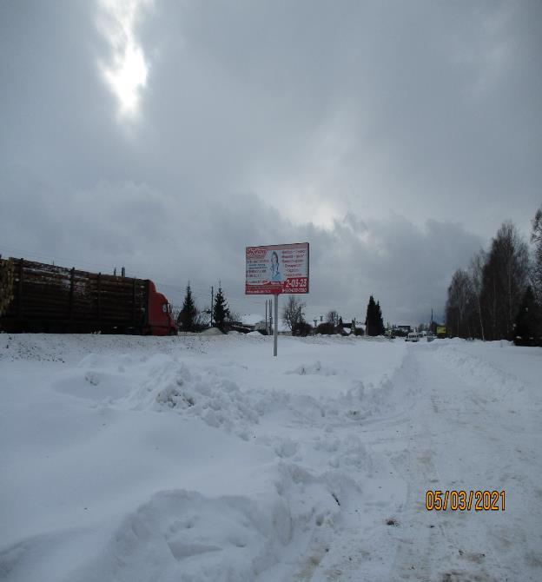

Нижегородская область, Богородский район,
д.Березовка, ул.Центральная, около .39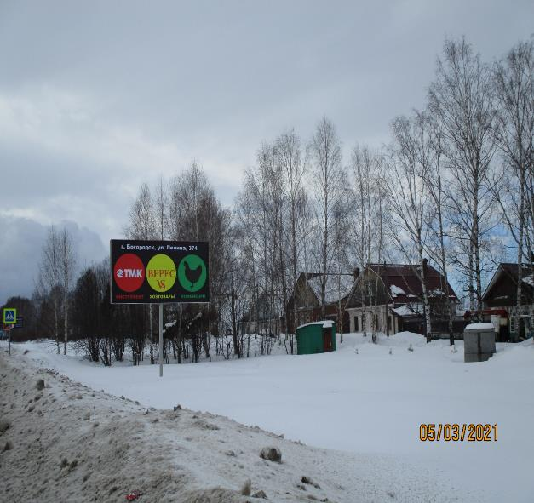

Нижегородская область, Богородский район,
д.Березовка, ул.Центральная, около д.3
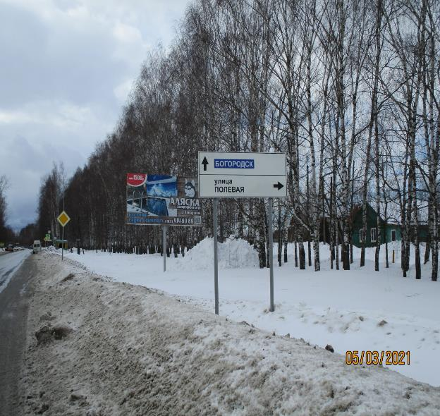

-Нижегородская область, г.Богородск, ул.Ленина, напротив автозаправки «Лукойл»( поворот во 2 м-н)

-Нижегородская область, г.Богородск, ул.Ленина, напротив автозаправки «Лукойл»

-Нижегородская область, г.Богородск, напротив ул.Ленина, 2ж (у поворота к кафе «Самей»)

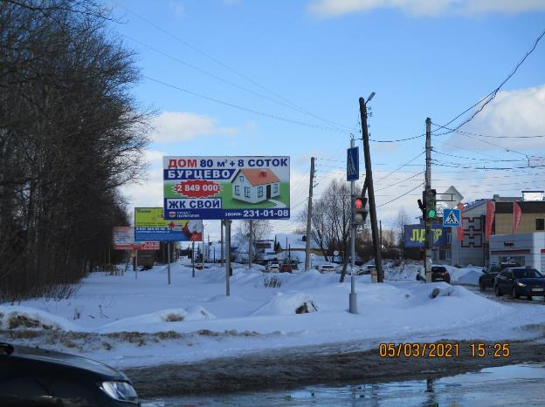

Нижегородская область, г.Богородск,
ул.Ленина, вблизи зд.8Г 2м-н

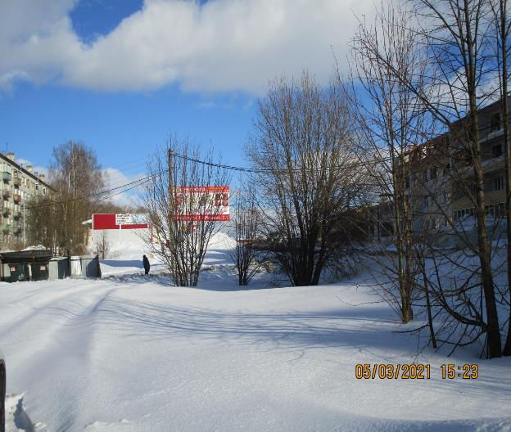

Нижегородская область, г.Богородск, ул.Ленина,224

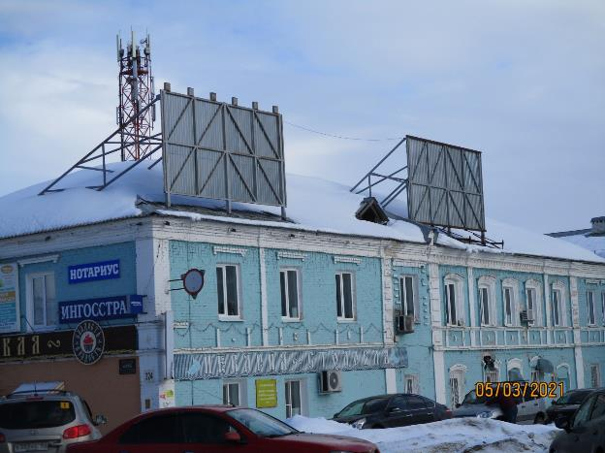

Нижегородская область, г.Богородск, ул.Ленина, 368/1
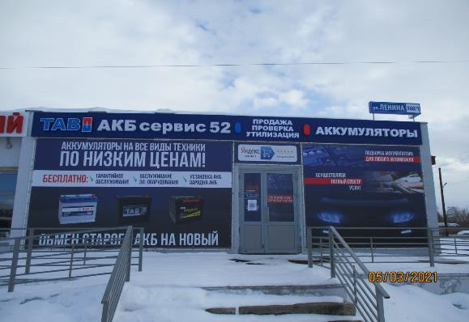

Нижегородская область, г.Богородск, ул.Ленина,361
